Қысқа мерзімді сабақ жоспары №2 5 сынып
Бекітемін:
Бөлім: |  | 5.1А Натурал сандар және нөл саны
Педагогтің аты-жөні: |  | Умбетова Меруерт Мирзамидиновна
Күні:
Сынып: 5 |  | Қатысқандар саны: Қатыспағандар саны:
Сабақтың тақырыбы: |  | Координаталық сәуле. Натурал сандарды салыстыру. Қос теңсіздік
Оқу бағдарламасына сәйкес оқыту мақсаттары: |  | 5.3.1.1  өлшеудің түрлі ұзындық бірліктерін білу және координаталық сәуледегі бірлік кесінді дегенді түсіну;  5.5.2.2  натурал сандарды координаталық сәуледе кескіндеу;
Сабақтың мақсаты: |  | -Өлшеудің түрлі ұзындық бірліктерін білу және координаталық сәуледегі бірлік кесінді дегенді түсіну;  - натурал сандарды координаталық сәуледе кескіндеуді үйрену
Құндылықтар: |  |  | Еңбекқорлық және кәсіби біліктілік  Еңбекқорлық: тапсырмаларды мұқият орындап, есеп шығаруда шыдамдылық танытады.  Кәсіби білік: дәл есептеу, логикалық ойлау және математикалық тілде дұрыс жауап беру арқылы кәсібилікке қадам жасайды.
Сабақ барысы:
Уақыты/  кезеңдері | Педагогтің әрекеті |  |  | Оқушының әрекеті |  | Бағалау |  | Ресурстар
Ұйымдас-  тыру кезеңі  5мин | Сәлемдесу;  Сыныптағы оқушылардың көңіл күйлерін сұрап, жағымды ахуал туындату;  Оқушыларды түгелдеу;  Сабақтың мақсатымен таныстыру  Үй тапсырмасын сұрау |  |  | Мұғаліммен сәлемдесу;  Сыныпта жағымды ахуал туындату, бір-біріне жақсы тілектерін білдіру;  Сабақтың мақсатын мұғаліммен бірге ашу, сұрақтар туындаса мұғалімнің көмегіне жүгіну;  Үй тапсырмасын тексерту |  | Ауызша бағалауды қоданамын  «Өте жақсы»  «Жарайсың» |  | Тақта;  Оқулық;
Ұйымдас-  тыру кезеңі  5мин | Серпілген сауал Сұрақтарына жауап береді:  1. Мына сөздерді цифрлармен жазыңдар: алты жүз тоқсан бір;  2. 7291санындағы 9 цифрының разряды?  3.санды сөзбен жаз: 68141  4.санды разрядтық қосылғыштардың қосындысы түрінде жаз: 312  5. 82569 санындағы 2 цифрының разряды?  6. 8912 санын пайдаланып ең үлкен төрт таңбалы санды жаз.  Оқушылар: сұрақтарға жауап береді
Сабақтың  басы  10 минут | 1.2.Координаталық сәуле. Координаталық сәулеге 0 санын және натурал сандарды кескіндеу  Есеп. Есепті 1.1 суретті пайдаланып шығарамыз  Ит мысықты көріп, қуа жөнеледі. мысық одан 7 м/с жылдамдықпен қашса, ит оны 10 м/с жылдамдықпен қуды. қанша уақытта ит мысықты қуып жетеді?​ 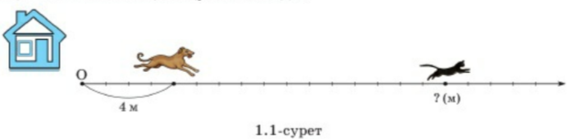  Оқушылар: есепті шығарып жауабын айтады.  Дайын слайдпен жауапты тексереді:  Есеп шешімі: (16-4):(10-7)=4(с) жауабы: 4 секунд  Координаталық сәуле дегеніміз - сәуленің О басталу нүктесі санақ басы ретінде алынған, бірлік кесіндісі берілген, бағыты белгіленген сәулені айтамыз.  Координаталық сәуледегі берілген нүктеге сәйкес сан осы нүктенің координатасы деп аталады. О(0), А(1), В(2) оқылуы: О нүктесінің координатасы 0-ге тең, А нүктесінің координатасы 1-ге, В нүктесінің координатасы 2-ге тең.  Оқушылар:  Сұрақтарға жауап береді  Тақырып бойынша ресурстарды қарап, танысады |  |  |  |  | Сабаққа белсенділік танытып отырған оқушыларды  Ауызша бағалау  Мактау мадақтау арқылы бағалау:  Жарайсың!  Өте жақсы!  Жақсы!  Керемет! |  | Тақта;  Оқу құралдары; оқулық;  Оқулық авторы: Алдамуратова
Сабақтың  ортасы  25минут | Бекіту тапсырмаларын орындатады  №19 есеп  Координаталық сәуледе А,В,С,D нүктелерін координаталармен жазыңдар  1.4 сурет бойынша жұмыс жасаңдар.  Дескрипторлар:  -Бірлік кесіндіні дұрыс қабылдайды және нөлді анықтайды;  -Берілген нүктелердің координаталарын жазады;  -Нүктені санына, санды нүктесіне сәйкестендіреді.  . |  |  |  | 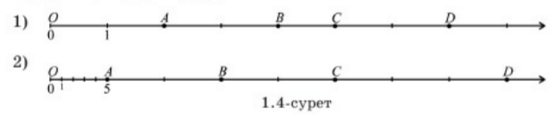  Жауабы:  А(2)  В(4)  С(5)  D (7) | Дескриптор:  -бірлік кесіндіні анықтайды;  - Координаталық сәуледе А,В,С,D нүктелерін координаталармен жазады  ҚБ. Дескриптор бойынша |  | Тақта;  Оқу құралдары; оқулық;  Оқулық авторы: Алдамуратова
Сабақтың  ортасы  25минут | №20 есеп  Бірлік кесінді ретінде ұзындығы 1см кесінді алып, координаталық сәуле сызыңдар. Оның бойында 2, 6,8,9 сандарын кескіндейтіндей А,В,С,D нүктелерін белгілеңдер. ОА,ОВ,ОС,ОД кесінділерінің ұзындықтарын см есебімен табыңдар.  Дескрипторлар:  -Сызғышпен 1 см-ді бірлік кесінді ретінде қабылдап, сәуле сызады;  -2, 6, 8, 9 сандарын бойынан тауып, A, B, C, D нүктелерін дұрыс қояды;  OA, OB, OC, OD кесінділерінің ұзындықтарын см-мен есептейді.  . |  |  |  | №24.  1.6 суреттегі баланың тұрған орнына және оның итінің тұрған орнына сәйкес нүктелердің координаталарын табыңдар. 1) Егер бірлік кесінді 30 метрге тең болса, олар неше метр қашықтықтан бір біріне қарсы жүгіріп келеді? 2) Бала мен ит неше секундтан соң кездеседі?  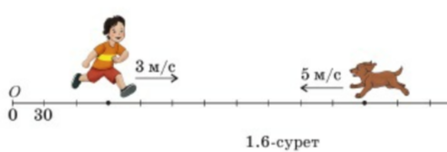  Дескрипторлар:  -Суреттегі нүктелердің координаталарын бірлік кесіндіге сай табады;  -Бірлік 30 м болса, арақашықтықты метрмен есептейді;  -Қарсы жүгіргендегі кездесу уақытын жылдамдықтары берілгенде формуламен табады (t = s : (v₁+v₂)).  . | Дескриптор:  -бірлік кесіндіні анықтайды;  - Координаталық сәуледе А,В,С,D нүктелерін координаталармен жазады  -  ОА,ОВ,ОС,ОД кесінділерінің ұзындықтарын см есебімен табады  ҚБ. Дескриптор бойынша |  | Тақта;  Оқу құралдары; оқулық;  Оқулық авторы: Алдамуратова
Сабақтың  ортасы  25минут | Қосымша материалдар:  1-тапсырма:  Координаталық сәуледе мына А,В және С нүктелеріне қандай сандар сәйкес келеді? А,В және С нүктелерінің координаталарымен жазыңдар?  Дескрипторлар:  -Белгіленген нүктелердің сәуледегі орнын оқиды;  -Координаталарын дұрыс жазады;  -Бірлік кесіндіні негізге ала отырып, дәлдік сақтайды.  .  2-тапсырма:  Бірлік кесіндінің ұзындығы ретінде 1 см-ді алып, координаталық сәулені салыңдар және А(7), В(3), С(5) нүктелерін кескіндеңдер.  Дескрипторлар:  -Координаталық сәулені 1 см бірлікпен тұрғызады;  -Берілген координаталарға сәйкес нүктелерді дәл түсіреді;  -Белгілеулерді (әріп, сан) дұрыс қояды.  . |  |  |  | 3-тапсырма  Үш ағайынды. Арман , Аян, Абзал ағайынды үшеуі әр түрлі класта оқиды. Абзал Арманнан, ал Аян Абзалдан кіші емес. Бұл үйдің үлкені, ортаншысы, кішісі кім  .  Дескриптор:  - координаталық сәуледе бірлік кесіндіні анықтайды  - координаталық сәуледе берілген нүктелердің координаталарын табады.  -есептің шартын дұрыс құра алады;  - тапсырманың дұрыс шешімдері арнайы мәліметтермен анықталды;  Дескрипторлар:  -Шартты талдап, «кіші емес», «үлкен» қатынастарын дұрыс интерпретациялайды;  -Ықтимал орналастыруларды тексеріп, қайшы жағдайларды алып тастайды;  -Үлкені, ортаншысы, кішісін дәл анықтайды және негіздейді.  . | Қалыптастырушы бағалау: оқушылар бір – бірін бес бармақпен бағалайды. |  | Тақта;  Слайд  Оқу құралдары; оқулық;  Оқулық авторы: Алдамуратова
Сабақтың  ортасы  25минут | 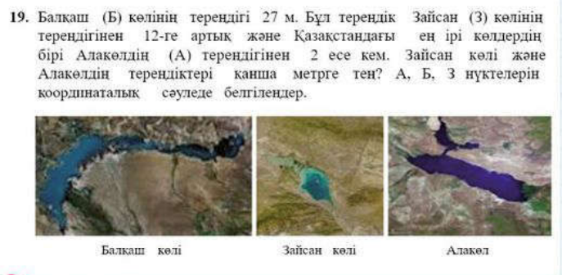 |  |  |  |  | Оқушылар слайдтағы дайын жауаптар арқылы бірін-бірі жұптасып тексереді |  | Тақта;  Слайд  Оқу құралдары; оқулық;
Сабақтың  соңы  5  минут | Бүгінгі сабақта:  1. Өлшеудің түрлі ұзындық бірліктерін білу және координаталық сәуледегі бірлік кесінді дегенді түсіну;  2. Натурал сандарды координаталық сәуледе кескіндеу  - «+», «-» амалдарының компоненттерін ата;  - «*», «/:» амалдарының компоненттерін ата. |  |  |  | ББҮ кестесін толтыру  Үйге тапсырма. Оқулықтан №  Анықтамаларды жаттау |  | Бағалау парақтары бойынша жинаған ұпайларына қарай мұғалім 1-10 баллмен бағалайды | ББҮ кестесі;  оқулық
  Білемін | Не білгім келеді? | Үйрендім

